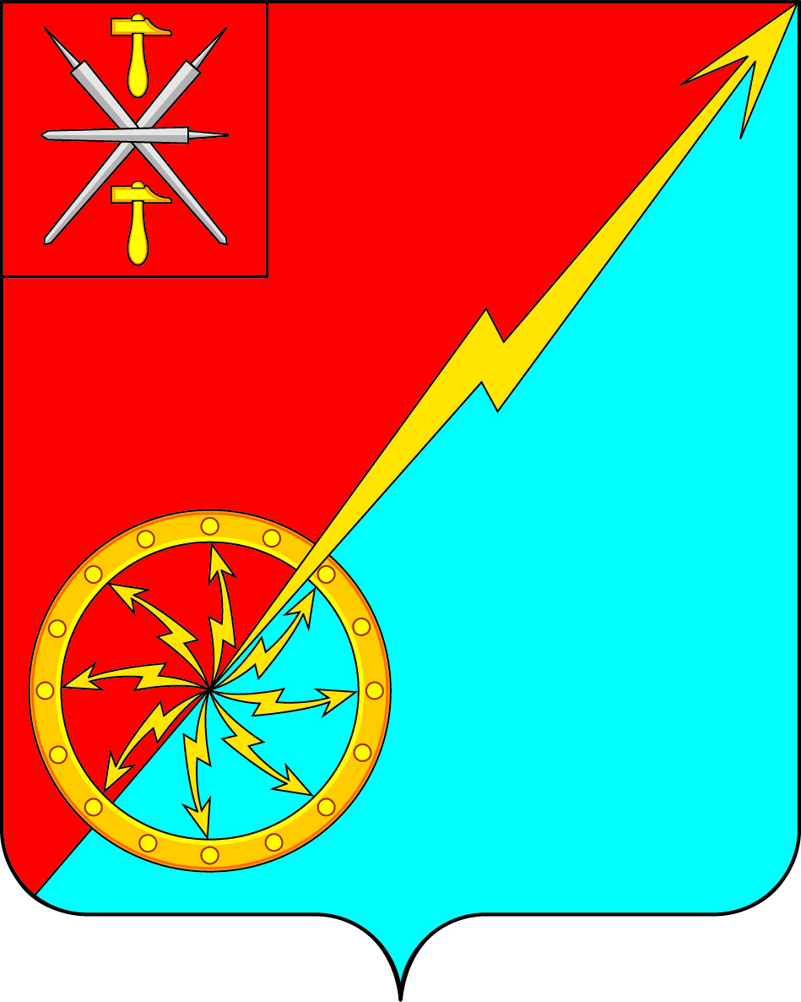

Российская Федерация
Щекинский район Тульской области
Администрация муниципального образования город Советск
Щекинского района

ПОСТАНОВЛЕНИЕ

12 октября 2017 года № 10-216

О внесении изменений в Постановление администрации муниципального образования город Советск Щекинского района от 17.05.2012 №5-61 «О системе оплаты труда работников,
осуществляющих техническое обеспечение деятельности
администрации муниципального образования
город Советск Щекинского района»

В целях упорядочения системы оплаты труда и обеспечения социальных гарантий работников, осуществляющих техническое обеспечение деятельности администрации муниципального образования город Советск Щекинского района, ПОСТАНОВЛЯЕТ:
1. Внести изменения в Приложение постановления администрации муниципального образования город Советск Щекинского района от 17.05.2012г. №5-61 «Положение об оплате труда работников, осуществляющих техническое обеспечение деятельности администрации муниципального образования город Советск Щекинского района». Приложение изложить в новой редакции (Приложение).
2. Контроль за исполнением данного постановления оставляю за собой.
3. Постановление обнародовать путем размещения на официальном сайте муниципального образования город Советск Щекинского района и на информационном стенде администрации муниципального образования город Советск Щекинского района по адресу: Тульская область, Щекинский район, г.Советск, пл.Советов, д.1.
4. Постановление вступает в силу со дня официального обнародования.

Глава администрации
муниципального образования
город Советск Щекинского района Н.В.Мясоедов

Приложение

к постановлению администрации муниципального

образования город Советск Щекинского района
№10-216 от 12.10.2017 г.

Положение

Об оплате труда работников, осуществляющих техническое обеспечение

деятельности администрации муниципального образования

город Советск Щекинского района

Настоящее Положение разработано в соответствии со статьей 135 Трудового Кодекса Российской Федерации, региональным соглашением о минимальной заработной плате в Тульской области в целях упорядочения системы оплаты труда и обеспечения социальных гарантий работников, осуществляющих техническое обеспечение деятельности администрации муниципального образования город Советск Щекинского района.
1. Оплата труда работников, осуществляющих техническое обеспечение деятельности администрации муниципального образования город Советск Щекинского района, производится за счет средств бюджета муниципального образования город Советск Щекинского района.
2. Должностной оклад работников, осуществляющих техническое обеспечение деятельности администрации муниципального образования город Советск Щекинского района, устанавливается в размере 5156 рублей.
3. Порядок и условия применения стимулирующих и компенсационных выплат для работников, осуществляющих техническое обеспечение деятельности администрации муниципального образования город Советск Щекинского района, определяются в соответствии с Приложением 1.
4. Повышение уровня оплаты труда для работников, осуществляющих техническое обеспечение деятельности администрации муниципального образования город Советск Щекинского района производится в размерах и в сроки, предусмотренные для повышения оплаты труда муниципальных служащих.
5. При составлении бюджета муниципального образования город Советск Щекинского района на очередной финансовый год формирование фонда оплаты труда, установленного пунктом 3 Приложения 2 настоящего Положения, производится с учетом планируемого коэффициента увеличения (индексации). Для работников,осуществляющих техническое обеспечение деятельности администрации муниципального образования город Советск Щекинского района повышение должностных окладов осуществляется в размерах и в сроки, предусмотренные для повышения должностных окладов муниципальных служащих муниципального образования город Советск Щекинского района.

Приложение 1

к Положению «Об оплате труда работников,

осуществляющих техническое обеспечение

деятельности администрации муниципального

образования город Советск Щекинского района»

Положение
о порядке и условиях применения стимулирующих и
компенсационных выплат работникам, осуществляющим техническое обеспечение деятельности администрации муниципального образования
город Советск Щекинского района

1. Настоящее Положение устанавливает порядок и условия применения стимулирующих и компенсационных выплат работникам, осуществляющим техническое обеспечение деятельности администрации муниципального образования город Советск Щекинского района.
2. Работникам, осуществляющим техническое обеспечение деятельности администрации муниципального образования город Советск Щекинского района, устанавливаются следующие надбавки к должностному окладу:
а) Ежемесячная надбавка за особые условия труда в размерах от 45 до 80 процентов должностного оклада;
Конкретные размеры надбавки данного вида определяются нормативным правовым актом главы администрации муниципального образования город Советск Щекинского района.
Периодичность пересмотра порядка выплаты данной надбавки не должна осуществляться более двух раз в год.
б) Ежемесячная надбавка к должностному окладу (окладу) за выслугу лет в следующих размерах:

Стаж работы | Размер надбавки (в процентах к должностному окладу)
от 1 года до 5 лет | 10
от 5 до 10 лет | 15
от 10 до 15 лет | 20
свыше 15 лет | 30

В стаж работы, дающий право на получение ежемесячной надбавки к должностному окладу (окладу) за выслугу лет, включаются периоды работы в органах местного самоуправления муниципального образования город Советск Щекинского района.
в) Ежемесячное денежное поощрение в размере до 95 процентов должностного оклада;
Ежемесячное денежное поощрение выплачивается с учетом:
- добросовестного и качественного исполнения должностных обязанностей, предусмотренных должностными инструкциями;
- своевременности выполнения распоряжений, приказов, указаний вышестоящих в порядке подчиненности руководителей;
- поддержания квалификации на уровне, достаточном для исполнения должностных обязанностей;
- соблюдения установленных правил внутреннего трудового распорядка.
Ежемесячное денежное поощрение выплачивается персонально распоряжением главы администрации муниципального образования город Советск Щекинского района.
Ежемесячное денежное поощрение выплачивается за истекший месяц одновременно с выплатой заработной платы.
Ежемесячное денежное поощрение не выплачивается работнику, имеющему неснятое дисциплинарное взыскание.
Работникам, проработавшим неполный отчетный период в связи с призывом на службу в Вооруженные Силы Российской Федерации, переводом на другую работу, уходом на пенсию, поступлением в учебное заведение, уходом в отпуск по беременности и родам, увольнением по сокращению штатов, собственному желанию, а также по другим уважительным причинам выплата поощрения производится за фактически отработанное в отчетном периоде время.
г) Премии за выполнение особо важных и сложных заданий по результатам работы (размер премии определяется, исходя из результатов деятельности работника).
Премия за выполнение особо важных и сложных заданий является формой материального стимулирования за эффективный и добросовестный труд, а также конкретного личного вклада работника с учетом обеспечения задач и функций администрации и исполнения должностных обязанностей работником.
Основными критериями премирования являются:
-инициатива, творчество, применение в работе современных форм и методов организации труда;
-участие в подготовке и разработке комплекса мероприятий по выполнению особо важных, сложных и ответственных заданий;
-своевременная и четкая организация деятельности работника по выполнению особо важных и сложных заданий;
-систематическое досрочное выполнение работы с проявлением разумной инициативы.
Размер премии устанавливается в процентах к должностному окладу и выплачивается в следующих размерах: разовые выплаты – не более 200%, годовая выплата - не более 500%.
Выплата премии производится в пределах фонда оплаты труда.
Премия выплачивается персонально распоряжением главы администрации муниципального образования город Советск Щекинского района.
д) Единовременная выплата при предоставлении ежегодного оплачиваемого отпуска в размере 2 должностных окладов и материальная помощь в размере 1 должностного оклада, выплачиваемые за счет средств фонда оплаты труда.
Данная выплата не зависит от итогов оценки результатов труда. Единовременная выплата и материальная помощь оказывается, как правило, при уходе работника в ежегодный основной оплачиваемый отпуск.
Единовременная выплата и материальная помощь выплачивается не позднее трех дней до начала очередного отпуска, но по просьбе работника, может быть выплачена в другие сроки.
В случае разделения ежегодного основного оплачиваемого отпуска в установленном порядке на части, единовременная выплата и материальная помощь оказывается только один раз при предоставлении любой из частей указанного отпуска, продолжительность которой не менее 14 календарных дней.
Материальная помощь и единовременная выплата не оказывается:
- работникам, уволенным из администрации и получившим материальную помощь и единовременную выплату в текущем календарном году и вновь принятым в этом же году в администрацию;
- работникам, увольняемым по основаниям, предусмотренным пунктами 5-11 статьи 81 Трудового Кодекса Российской Федерации. В случае, если указанным работникам материальная помощь и единовременная выплата уже были выплачены в текущем календарном году, то выплаченные суммы удержанию не подлежат.
- работникам, увольняемым по другим основаниям, оказание материальной помощи и единовременной выплаты в году увольнения осуществляется пропорционально целым месяцам, прошедшим с начала рабочего года до даты увольнения. В случае, если указанным работникам материальная помощь и единовременная выплата уже были оказаны, данные суммы удержанию не подлежат.
Работникам в год приема на работу в администрацию оказание материальной помощи и единовременной выплаты осуществляется пропорционально целым месяцам, прошедшим с начала исполнения трудовых обязанностей до окончания календарного года.
В индивидуальном порядке могут быть рассмотрены заявления на выплату материальной помощи при стихийном бедствии, заболевании, смерти ближайших родственников и по другим уважительным причинам, подтверждающимися документами, в пределах фонда оплаты труда.
Решение о выплате такой материальной помощи и ее размере принимается работодателем на основании заявления работника и ходатайства руководителя структурного подразделения администрации.
3. Годовой фонд оплаты труда работников, осуществляющих техническое обеспечение деятельности администрации муниципального образования город Советск Щекинского района, состоит из средств на выплату должностных окладов (окладов) и средств, направляемых на выплату (в расчете на год):
а) ежемесячной надбавки за особые условия труда - в размере 11 должностных окладов;
б) ежемесячной надбавки за выслугу лет - в размере трех должностных окладов (окладов);
в) премий за выполнение особо важных и сложных заданий - в размере двух должностных окладов (окладов);
г) ежемесячного денежного поощрения - в размере одиннадцати с половиной должностных окладов;
д) единовременной выплаты при предоставлении ежегодного оплачиваемого отпуска - в размере двух должностных окладов (окладов);
е) материальной помощи - в размере одного должностного оклада (оклада).
4. Работникам, осуществляющим техническое обеспечение деятельности администрации муниципального образования Щекинский район могут производиться иные выплаты, предусмотренные нормативными правовыми актами Российской Федерации.

Начальник отдела по административно-правовым вопросам
и земельно-имущественным отношениям О.А.Пузочкина

